МИНИСТЕРСТВО НАУКИ И ВЫСШЕГО ОБРАЗОВАНИЯ РОССИЙСКОЙ ФЕДЕРАЦИИ

федеральное государственное автономное образовательное учреждение высшего образования

Санкт-Петербургский национальный исследовательский университет информационных технологий

механики и оптики

Мегафакультет трансляционных информационных технологий

Факультет информационных технологий и программирования

**Лабораторная работа № 5**

**По дисциплине «Операционные системы»**

**Управление памятью в ОС Linux**

Выполнил студент группы №M3208

***Колобов Егор Михайлович***

***САНКТ-ПЕТЕРБУРГ***

***2020***

**Данные о текущей конфигурации операционной системы в аспекте управления памятью:**

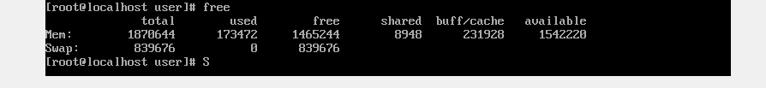

**Эксперимент №1**

**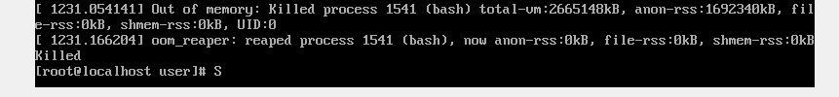***Этап №1*

report.log

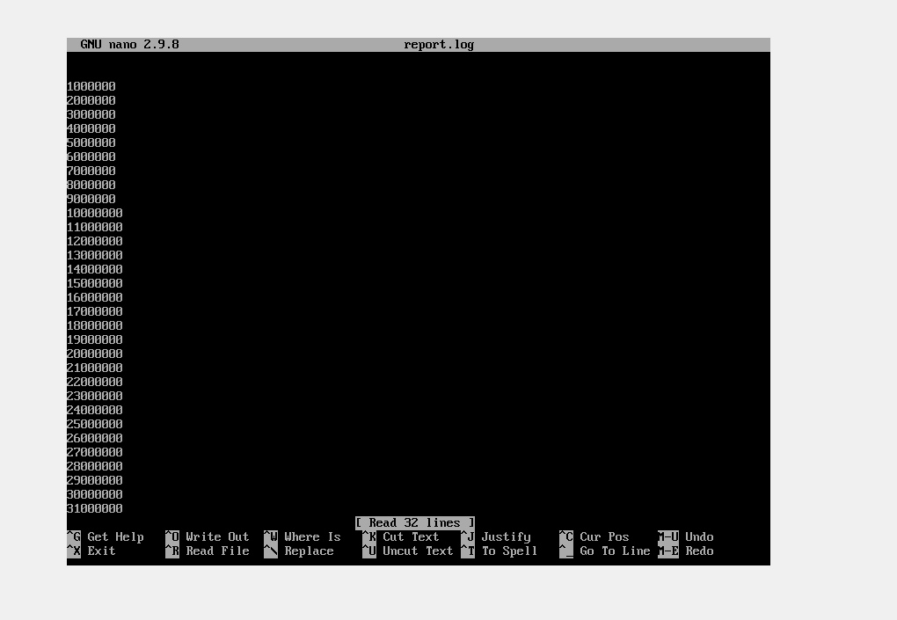

top

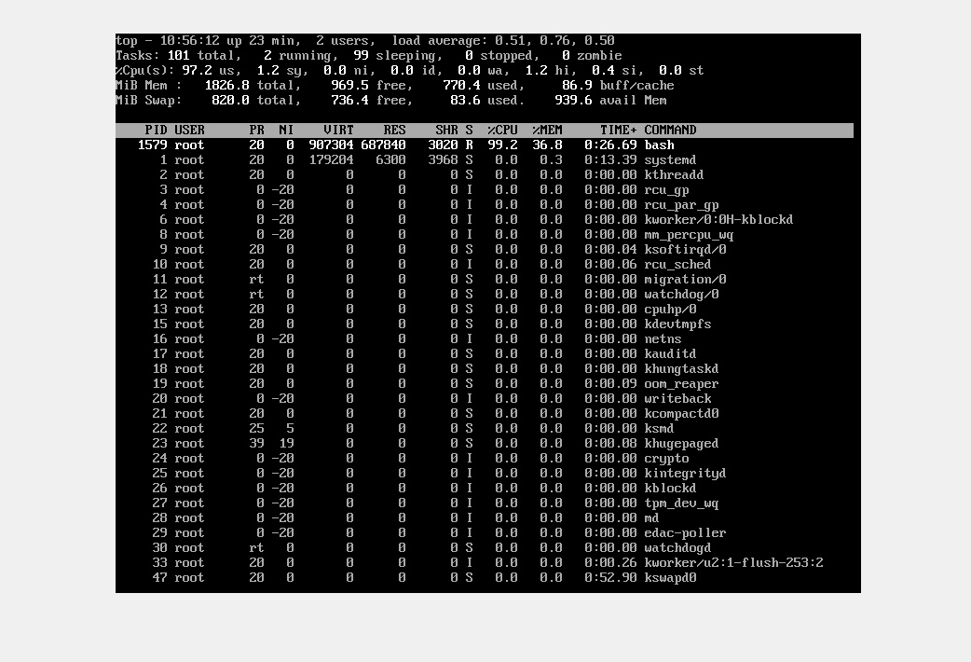

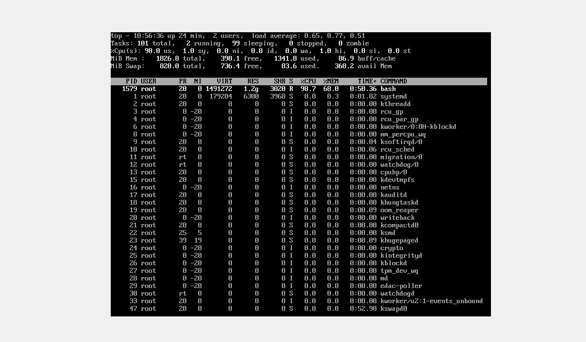

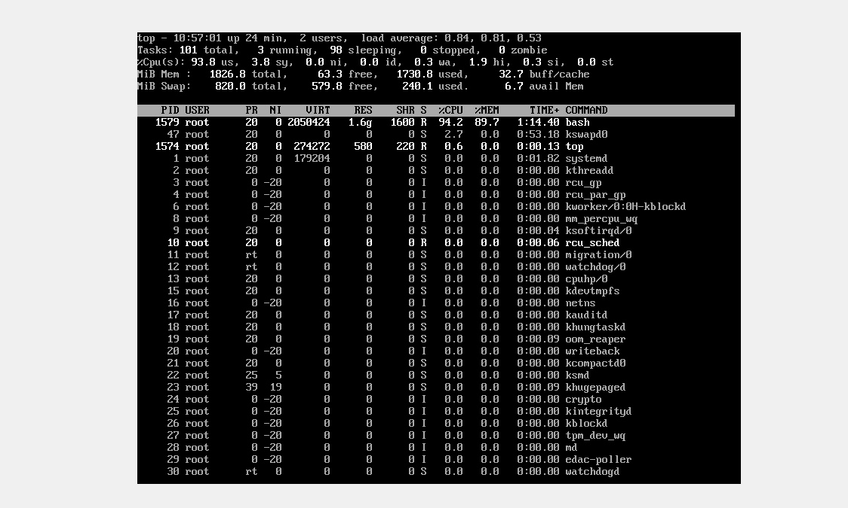

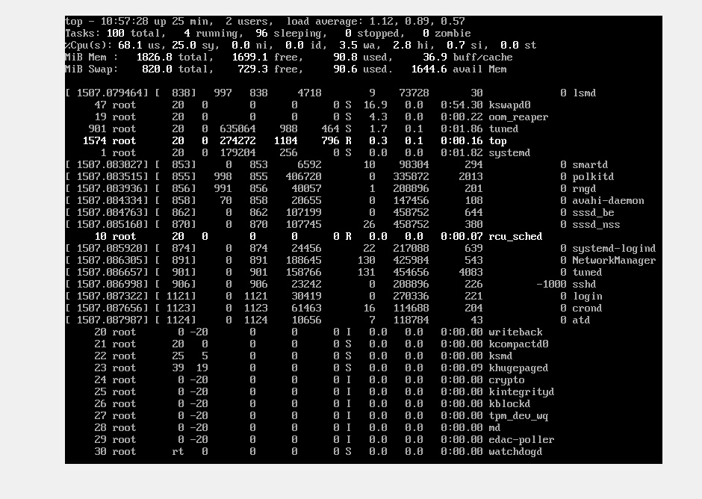

report.log



Процесс будет аварийно завершён, когда закончится оперативная память и память подкачки. Основные процессы: kswapd0, system, kthreadd, rcu_gp, top, bash

*Этап №2*

top

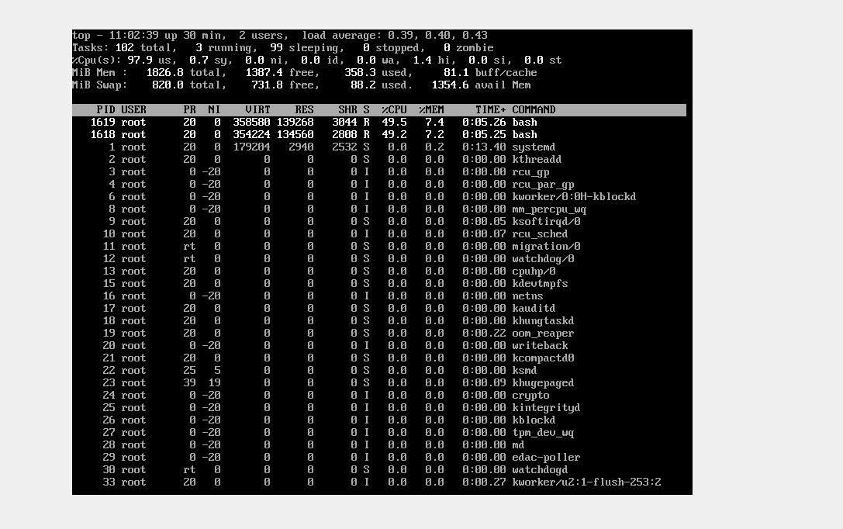

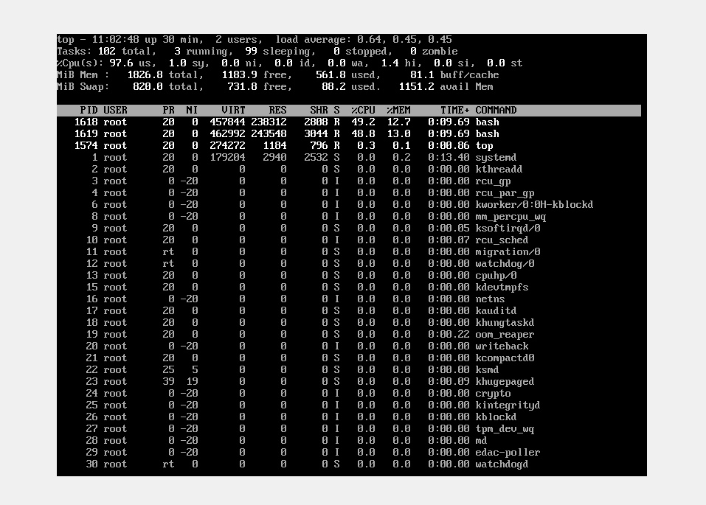

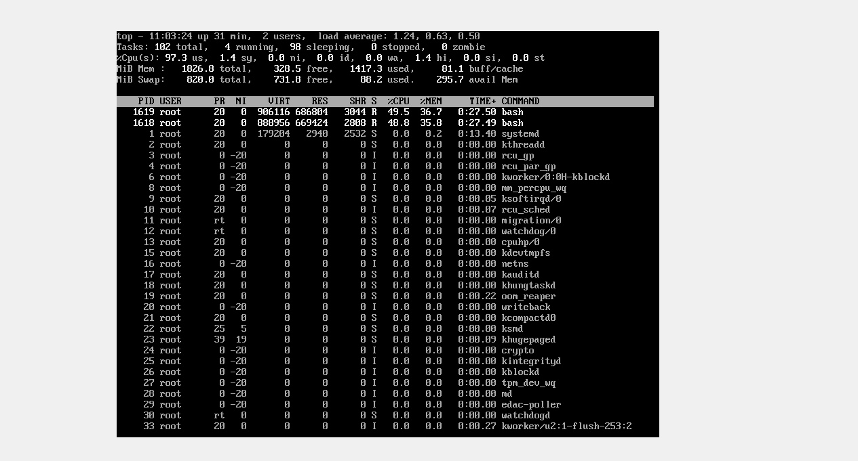

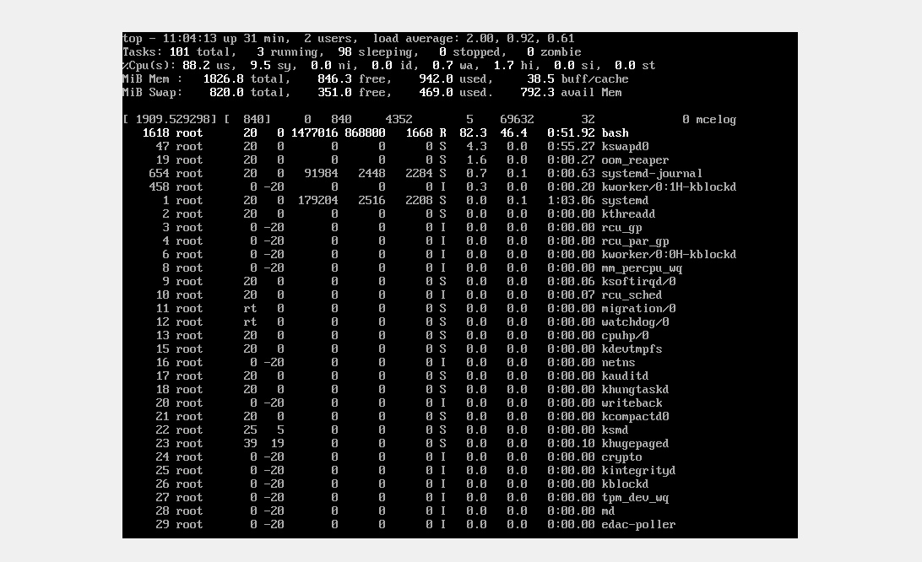

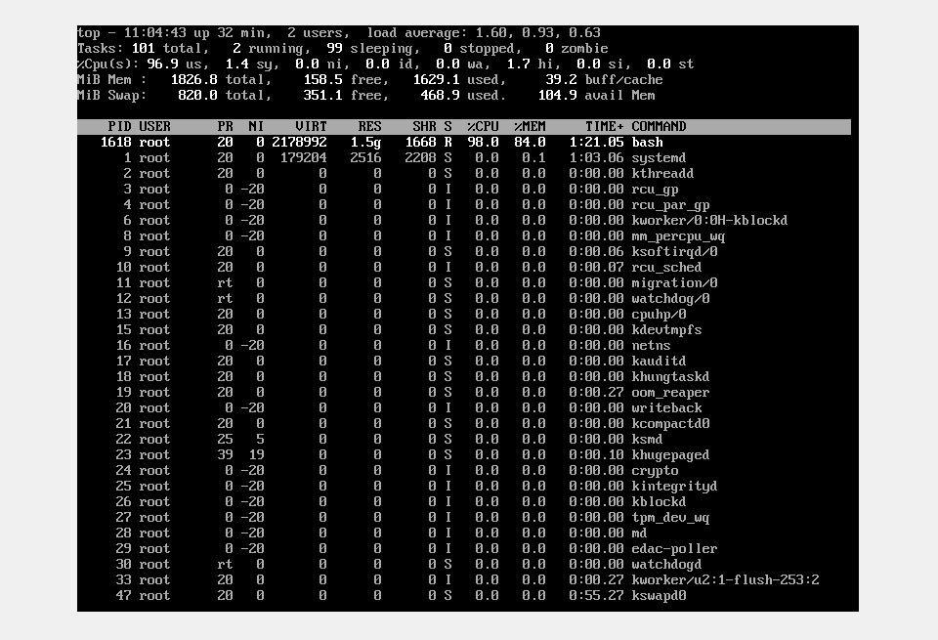

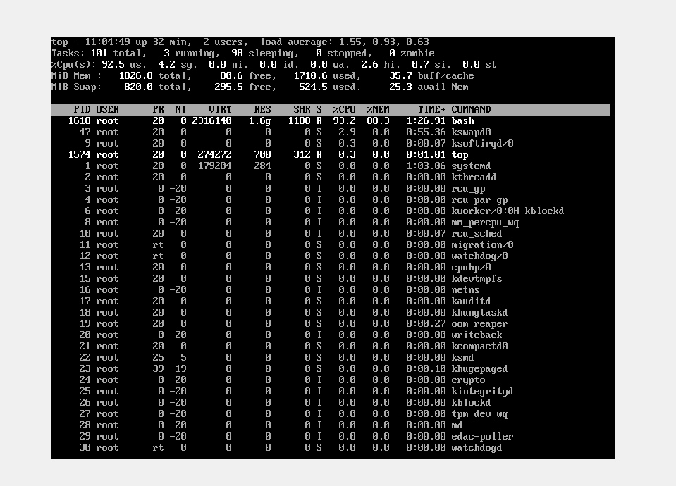

report.log



report2.log

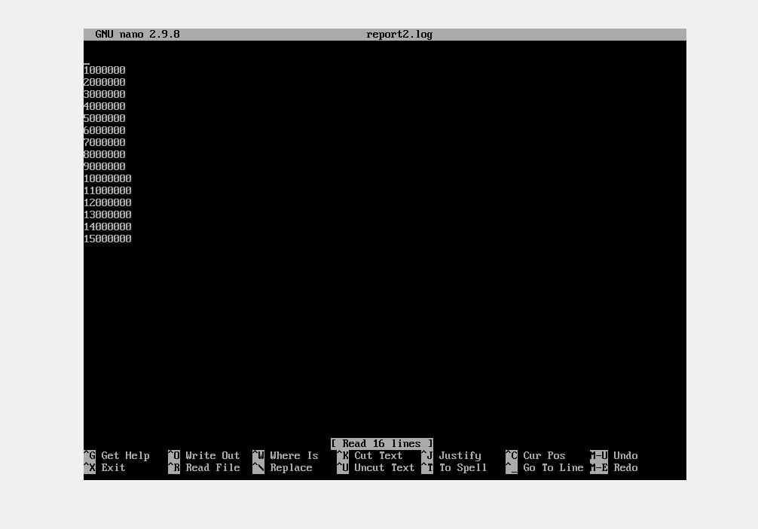

Процесс будет аварийно завершён, когда закончится оперативная память и память подкачки.

При K=10 N=3100000 программа завершилась без ошибок.

При K=30 N=3100000 программа завершилась аврийно.

При K=10 N=2500000 программа завершилась без ошибок.

**Общий вывод:** Процесс будет аварийно завершён, когда закончится оперативная память и память подкачки. Если при одновременном запуске mem.bash и mem2.bash, то вначале происходить ошибка на одном из них, а второй ещё продолжает работать какое-то время. Он закончит свою работу, если закончится память из раздела подкачки.